H. CONGRESO DEL ESTADO DE CHIHUAHUA
P R E S E N T E.-

La Comisión de Gobernación y Puntos Constitucionales, con fundamento en lo dispuesto por los artículos 64, fracción II de la Constitución Política del Estado de Chihuahua, 87, 88 y 111 de la Ley Orgánica, así como por los artículos 80 y 81 del Reglamento Interior y de Prácticas Parlamentarias, ambos ordenamientos del Poder Legislativo del Estado de Chihuahua, somete a la consideración del Pleno el presente Dictamen, elaborado con base en los siguientes:
ANTECEDENTES
I.- Con fecha 7 de mayo del 2026, el Diputado Guillermo Patricio Ramírez Gutiérrez, integrante del Grupo Parlamentario del Partido Revolucionario Institucional, presentó iniciativa con carácter de Decreto, a fin de reformar diversas disposiciones del Código Civil del Estado de Chihuahua, con el propósito de realizar algunas adecuaciones a la figura del testamento.
II.-En razón de lo anterior, el día 12 de mayo del 2026, la Presidencia del H. Congreso del Estado, en uso de las facultades que le confiere el artículo 75, fracción XIII, de la Ley Orgánica del Poder Legislativo, tuvo a bien turnar a quienes integran esta Comisión la iniciativa en comento, a efecto de proceder al estudio, análisis y elaboración del dictamen correspondiente.
III.- La iniciativa propuesta se sustenta en los siguientes argumentos:
“La naturaleza del testamento no solamente debe entenderse solamente desde la frialdad de la técnica jurídica, sino también desde su profundo sentido humano. Testar representa uno de los actos más íntimos de libertad y voluntad que una persona puede ejercer en vida: decidir qué ocurrirá con su patrimonio, proteger a su familia, evitar conflictos y dejar certeza para quienes permanecen.
Nuestro Código Civil para el Estado de Chihuahua reconoce, en su artículo 1197, que el testamento es un acto jurídico unilateral, personalísimo, solemne, revocable y libre, mediante el cual una persona dispone de sus bienes, derechos y obligaciones para después de su muerte. Esa definición no solo encierra una figura jurídica; encierra también la tranquilidad de muchas familias y el derecho de cada persona a decidir sobre su patrimonio con plena libertad.
Dentro de las distintas modalidades testamentarias, el testamento público abierto continúa siendo el instrumento más utilizado por las y los chihuahuenses, precisamente porque brinda certeza jurídica mediante la intervención de un notario público investido de fe pública. Sin embargo, la legislación vigente todavía conserva formalidades que responden a otra realidad social y que hoy, en muchos casos, terminan convirtiéndose en obstáculos innecesarios.
Actualmente, para el otorgamiento del testamento público abierto se exige la presencia de tres testigos. Históricamente, esta medida buscaba reforzar la autenticidad y legalidad del acto; no obstante, en los tiempos actuales, donde la función notarial constituye la principal garantía de certeza jurídica, mantener requisitos excesivos puede dificultar el acceso efectivo a este derecho.
La experiencia cotidiana nos demuestra que gran parte de las personas que buscan otorgar testamento son personas adultas mayores, personas con problemas de movilidad o ciudadanos que atraviesan condiciones delicadas de salud. Para muchos de ellos, trasladarse ya representa una dificultad; reunir además a tres testigos implica, en ocasiones, una carga adicional que termina postergando o desalentando la realización del trámite.
Y ahí es donde el derecho debe actuar con sensibilidad.
Porque el Estado no puede permitir que las formalidades terminen alejando a las personas de la posibilidad de ejercer plenamente su voluntad. La ley debe brindar seguridad jurídica, sí, pero también debe ser accesible, humana y acorde a la realidad que viven las familias chihuahuenses.
Por ello, la presente iniciativa propone reformar diversas disposiciones del Código Civil del Estado de Chihuahua, a efecto de reducir de tres a dos el número de testigos requeridos para el otorgamiento del testamento público abierto.
Esta modificación no elimina controles ni debilita la certeza jurídica del acto testamentario. Por el contrario, conserva la solemnidad del procedimiento y mantiene como eje central la intervención del notario público, cuya fe pública continúa siendo la garantía principal de autenticidad, legalidad y validez del testamento.

Además, esta propuesta se encuentra en armonía con una tendencia legislativa nacional orientada a simplificar procedimientos jurídicos sin sacrificar seguridad jurídica, privilegiando principios como la accesibilidad, la eficiencia administrativa y el respeto a los derechos humanos.
Hablar de esta reforma también implica hablar de justicia social. Implica reconocer que existen sectores de la población que enfrentan mayores dificultades para acceder a determinados actos jurídicos, particularmente las personas adultas mayores, quienes merecen un marco normativo sensible a sus condiciones y necesidades.
Reducir el número de testigos no es únicamente una adecuación técnica al Código Civil; es una medida que facilita el acceso al testamento, fortalece la cultura de la previsión patrimonial, brinda tranquilidad a las familias y contribuye a prevenir conflictos futuros.
Legislar también significa entender los cambios sociales y responder a ellos con responsabilidad. Los tiempos actuales exigen normas más prácticas, accesibles y cercanas a la ciudadanía, sin renunciar jamás a la seguridad jurídica que debe prevalecer en todo acto legal.
En consecuencia, la presente iniciativa busca modernizar el procedimiento testamentario en Chihuahua, privilegiando una visión más humana del derecho, donde las instituciones faciliten la voluntad de las personas y no la compliquen.”

IV.- Del análisis y estudio de la iniciativa en referencia, quienes integramos la Comisión de Gobernación y Puntos Constitucionales, formulamos las siguientes:
C O N S I D E R A C I O N E S

I.- Al analizar las facultades competenciales de este Alto Cuerpo Colegiado, quienes integramos esta Comisión de Dictamen Legislativo, no encontramos impedimento alguno para conocer del presente asunto.

II.- Como quedó señalado, en los antecedentes de este documento, la iniciativa en estudio plantea reformar diversas disposiciones del Código Civil del Estado, en relación a la figura del testamento.

El propósito toral de la iniciativa consiste, para el caso del testamento público abierto, en que, si bien el texto vigente prevé 3 testigos para su otorgamiento, se reduzcan éstos a 2.

A fin de dar congruencia a su propuesta inicial se hacen reformas a diversos artículos que se refieren a ese tema como que, a la fecha se contempla que, de los 3 testigos, por lo menos 2 sepan leer y escribir; con la modificación planteada por el iniciador, bastaría con que fuera solo 1.
Se hacen ajustes en los numerales que aluden a los 3 testigos para ser sustituidos por 2.

En la redacción actual se dispone que, si el testador no supiere o no pudiere firmar, intervendrá un testigo más, que firmará por aquel a su ruego. En este aspecto, la iniciativa plantea que no tenga que ser un testigo adicional, si no que sea el testador quien designe a una persona para que firme por él.

En el orden de ideas antes planteado, se reforma el artículo que alude a los casos de extrema urgencia, en donde no pueda ser llamada otra persona para que firme por él, lo pueda hacer uno de los testigos, haciéndose constar esa circunstancia.

III.- Dado que el tema principal sobre el que versan las propuestas del iniciador es precisamente el testamento público abierto, es menester mencionar que el Código Civil de esta Entidad lo define, en su artículo 1415, como: “… el que se otorga ante Notario Público y tres testigos, a los cuales el testador expresa su voluntad de una manera clara y terminante.”

IV.- Quienes integramos este órgano dictaminador estimamos necesario acudir a la exposición de motivos para retomar, analizar y ampliar algunos de los argumentos ahí vertidos.

Se señala, citando el numeral 1197 del Código Civil, que el testamento es un acto jurídico unilateral, personalísimo, solemne, revocable y libre mediante el cual una persona dispone de sus bienes, derechos y obligaciones para después de su muerte.

Aunado a lo anterior, se menciona que su importancia se genera en que se trata de una figura jurídica que permite lograr la tranquilidad de la propia persona testadora así como de su familia, ya que la primera puede libremente decidir el destino que tendrá su patrimonio posteriormente a su fallecimiento, así como también evita a sus parientes una serie de trámites y procedimientos judiciales que pueden prolongarse hasta años.

De manera específica, por ser la modalidad que aborda la iniciativa en estudio, el testamento público abierto es el instrumento más utilizado por la ciudadanía chihuahuense porque brinda certeza jurídica al requerir de la intervención de una persona notaria pública, a quien se le inviste de fe pública.

Continúa expresando el iniciador, que actualmente la legislación local prevé la presencia de tres testigos para el otorgamiento del testamento público abierto, lo cual se trata de una medida para reforzar la autenticidad y legalidad del acto.

No obstante, en la práctica se advierte que dicho requisito puede resultar, a la fecha, un tanto excesivo y desproporcionado para lograr la consecución del fin que persigue, ya que la propia fe notarial garantiza, por sí misma, la certeza jurídica del acto.

Debe recordarse que, la fe pública con que se enviste a quienes ejercen la función notarial, procede de la persona titular del Poder Ejecutivo, a quien de origen le es propia, pero delega, en uso de las facultades y atribuciones que le concede la fracción X del artículo 93 de la Constitución Estatal, a través de la patente respectiva.

No pasa desapercibido, para esta Comisión, que la razón por la cual se proponen las modificaciones normativas a que se ha hecho referencia, es porque para quienes toman la decisión de otorgar su voluntad para la elaboración de un testamento, ante la fe de una persona Notaria Pública, resulta en muchas ocasiones un tanto complicado reunir 3 testigos, como se establece en el texto vigente, por lo que bastaría con que fueran dos.

Por lo tanto, una reforma en dicho sentido implicaría facilitar a la ciudadanía el trámite notarial de otorgamiento de un testamento público abierto, lo cual garantiza que las personas, que así lo deseen, puedan acceder al derecho a decidir sobre el destino de sus bienes, después de su muerte, de una manera más ágil, sin arriesgar en ningún momento la plena legalidad del acto.

V.- De igual manera, quienes integramos esta Dictaminadora podemos afirmar que un deber de quienes tenemos a nuestro cargo la elaboración de normas jurídicas, consiste en ir adecuándolas a las circunstancias que imperan en un determinado tiempo y lugar.

Así pues, compartimos la inquietud de la parte iniciadora en el sentido de las complicaciones que se puedan generar a quienes opten por esta figura jurídica en una Notaría Pública, así como también estamos en aptitud de afirmar que es obligación de esta Soberanía, el ir modificando los ordenamientos jurídicos conforme varía la realidad social y ya no corresponde a la que existía en el momento en que inicialmente fueron creadas.

VI.- Con el propósito de lograr un cabal entendimiento del tema en cuestión, se presenta un cuadro que contrasta la redacción del artículo vigente, así como la propuesta que hace la parte iniciadora.

CÓDIGO CIVIL VIGENTE | INICIATIVA 1571
CAPÍTULO II
DEL TESTAMENTO PÚBLICO ABIERTO
ARTÍCULO 1415. El testamento público abierto es el que se otorga ante Notario y tres testigos, a los cuales el testador expresa su voluntad de una manera clara y terminante. | ARTÍCULO 1415. El testamento público abierto es el que se otorga ante Notario y dos testigos, a los cuales el testador expresa su voluntad de una manera clara y terminante.
ARTÍCULO 1417. De los testigos a que se refiere el artículo 1415, por lo menos dos deben saber leer y escribir. | ARTÍCULO 1417. De los testigos a que se refiere el artículo 1415, por lo menos uno debe saber leer y escribir.
ARTÍCULO 1418. Si uno de los tres testigos instrumentales no sabe o no puede firmar, de ser posible imprimirá su huella digital y además firmará por él, otro de los testigos. | ARTÍCULO 1418. Si uno de los dos testigos instrumentales no sabe o no puede firmar, de ser posible imprimirá su huella digital y, además, el otro testigo firmará por él.
ARTÍCULO 1419. Si el testador no pudiere o no supiere firmar, intervendrá un testigo más, que firmará por aquel a su ruego. | ARTÍCULO 1419. Si el testador no pudiere o no supiere firmar, designará a una persona para que firme por él, a su ruego.
ARTÍCULO 1420. En el caso de extrema urgencia y no pudiendo ser llamado otro testigo, para los efectos del artículo anterior, firmará por el testador uno de los instrumentales, haciéndose constar esta circunstancia. | ARTÍCULO 1420. En el caso de extrema urgencia y no pudiendo ser llamada otra persona para que firme por él, a su ruego, para los efectos del artículo anterior, firmará por el testador uno de los instrumentales, haciéndose constar esta circunstancia.

VII.- En virtud de lo antes señalado, esta Comisión estima oportuna y viable, con las modificaciones planteadas, la iniciativa que motiva el presente, por ser un medio idóneo para la consecución del fin que persigue.

Así mismo, se hace constar que no se recibieron opiniones ni comentarios en el Buzón Legislativo, que se encuentra en el portal electrónico oficial de esta Soberanía.
Por lo anteriormente expuesto, la Comisión de Gobernación y Puntos Constitucionales, somete a la consideración del Pleno el siguiente proyecto de:
DECRETO

ARTÍCULO ÚNICO.- Se REFORMAN los artículos 1415, 1417, 1418, 1419 y 1420 del Código Civil del Estado de Chihuahua, para quedar redactados de la siguiente manera:

ARTÍCULO 1415. El testamento público abierto es el que se otorga ante Notario y dos testigos, a los cuales el testador expresa su voluntad de una manera clara y terminante.

ARTÍCULO 1417. De los testigos a que se refiere el artículo 1415, por lo menos uno debe saber leer y escribir.

ARTÍCULO 1418. Si uno de los dos testigos instrumentales no sabe o no puede firmar, de ser posible imprimirá su huella digital y, además, el otro testigo firmará por él.

ARTÍCULO 1419. Si el testador no pudiere o no supiere firmar, designará a una persona para que firme por él, a su ruego.

ARTÍCULO 1420. En el caso de extrema urgencia y no pudiendo ser llamada otra persona para que firme por él, a su ruego, para los efectos del artículo anterior, firmará por el testador uno de los instrumentales, haciéndose constar esta circunstancia.

TRANSITORIO

ARTÍCULO ÚNICO.- El presente Decreto entrará en vigor al día siguiente de su publicación en el Periódico Oficial del Estado.

ECONÓMICO.- Aprobado que sea, túrnese a la Secretaría para que elabore la Minuta de Decreto en los términos, en que deba publicarse.

DADO en el Palacio del Poder Legislativo, en la ciudad de Chihuahua, Chihuahua, a los 22 días del mes de septiembre del año 2026.

ASÍ LO APROBÓ LA COMISIÓN DE GOBERNACIÓN Y PUNTOS CONSTITUCIONALES, EN REUNIÓN DE FECHA 18 DE SEPTIEMBRE DEL 2026

POR LA COMISIÓN DE GOBERNACIÓN Y PUNTOS CONSTITUCIONALES
 | INTEGRANTES | A FAVOR | EN CONTRA | ABSTENCIÓN
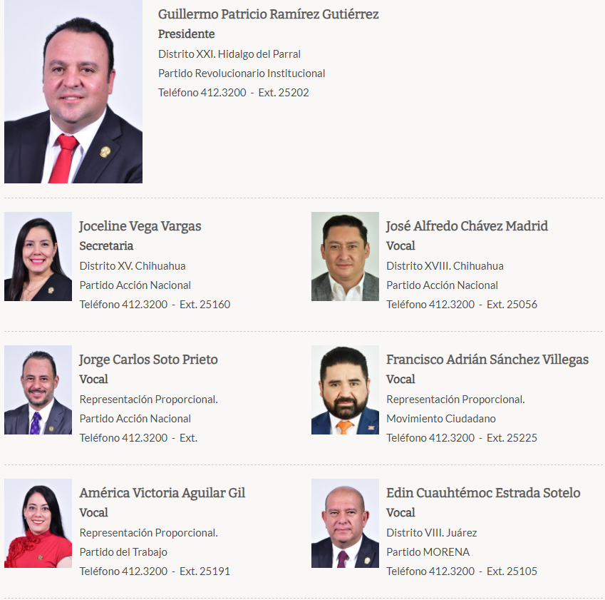 | DIP. GUILLERMO PATRICIO RAMÍREZ GUTIÉRREZ  Presidente
DIP. JOCELINE VEGA VARGAS
Secretaria

 | DIP. JOSÉ ALFREDO CHÁVEZ MADRID  Vocal
DIP. JORGE CARLOS SOTO PRIETO
Vocal

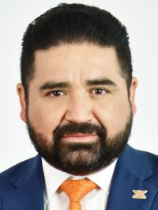 | DIP. FRANCISCO ADRIÁN SÁNCHEZ VILLEGAS  Vocal
DIP. AMÉRICA VICTORIA AGUILAR GIL
Vocal
DIP. EDIN CUAUHTÉMOC ESTRADA SOTELO
Vocal
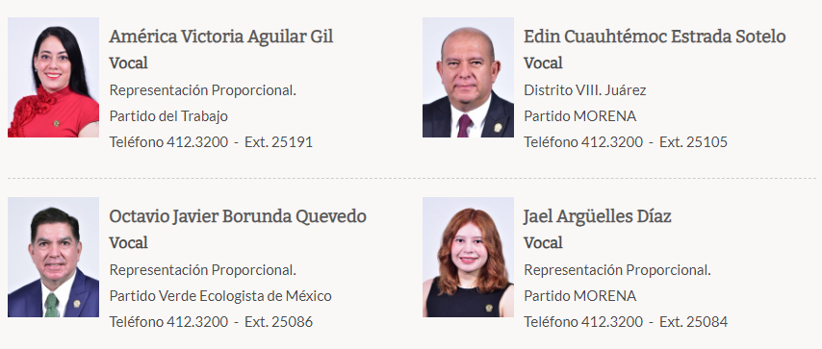 | DIP. OCTAVIO JAVIER BORUNDA QUEVEDO  Vocal
DIP. JAEL ARGÜELLES DÍAZ
Vocal

La presente hoja de firmas corresponde al Dictamen por medio del cual se reforman diversos artículos del Código Civil del Estado de Chihuahua, en relación al número de testigos que se requieren para el otorgamiento de un testamento público abierto.

